Deliverable Sprint 1 – Aplicație Gestiune Stocuri

Tema aleasă

Aplicatie web Hospital Staff & Shift Manager construita pentru organizarea interna a unui spital avand ca scop gestiunea personalului medical si planificarea operationala a garzilor, a turelor de lucru si a interventiilor pe sectii. Ca si functionalitati, platforma permite conducerii sa administreze structura organizatorica pe sectii, saloane, sali de operatie si totodata sa creeze programari pentru garzi sau interventii chirurgicale.

Echipa

Membru | Rol în Sprint 1 | Responsabilități principale
Mihaila Angel | Product Owner proxy + Developer backend | Backlog, user stories, model de date, entități JPA, repository, servicii REST
Nechifor Marian Alin | Tech Lead + Developer frontend/QA | Arhitectură, ADR, UI React, teste, configurare repository și tool de taskuri

Backlog inițial

Epics:
- Gestionare sectii si personal medical
- Gestionare garzi si ture de lucru
- Planificare interventii pe sectii
- Raportare si predare tura

Criterii Gherkin

Feature | Scenario | Given | When | Then
Gestionare secții și personal medical | Adăugare cadru medical nou pe secție | Ca administrator, sunt autentificat în aplicație. | Introduc numele, rolul, specializarea și selectez secția de încadrare. | Angajatul este salvat și apare în lista personalului medical al spitalului.
Gestionare gărzi și ture de lucru | Creare programare de gardă nouă | Sunt autentificat ca șef de secție. | Selectez secția, data, intervalul orar și tipul turei de lucru. | Programarea de gardă este salvată și devine vizibilă în calendarul secției.
Planificare intervenții pe secții | Alocare echipă medicală la o intervenție programată | Sunt șef de secție și am deschis o programare activă. | Selectez medicii și asistenții disponibili și confirm asignarea echipei. | Membrii echipei sunt asociați programării și primesc actualizarea în orarul propriu.
Vizualizare program de lucru | Consultare grafic personal de gărzi și intervenții | Sunt medic sau asistent autentificat în aplicație. | Accesez secțiunea cu programările mele din luna curentă. | Văd lista cronologică a gărzilor și a intervențiilor la care sunt repartizat.
Raportare și predare tură | Emitere raport de predare la finalizarea gărzii | Sunt medic autentificat și garda a ajuns la finalul programului. | Completez rezumatul cazurilor critice și confirm închiderea turei. | Raportul de predare este salvat în istoric, iar garda trece în starea „Finalizată”.

ADR 001 – Alegerea stack-ului tehnologic

Context: Trebuie ales un stack pentru dezvoltarea aplicației.
Opțiuni analizate:
- Java + Spring Boot + PostgreSQL + React
- .NET Core + SQL Server + Angular
- Node.js + MongoDB + Vue.js
Decizie: Se alege **Java + Spring Boot + PostgreSQL + React** deoarece:
- E cunoscut de majoritatea echipei.
- Permite separarea clara a aplicatiei pe straturi.
- Se pot integra usor testele automate si fluxurile CI/CD.
Consecințe: Curba de învățare scăzută, suport bun în industrie, resurse educaționale disponibile.

C4 Context Diagram

Actorii principali:
- Administrator HR: gestionează sectiile spitalului, personalul medical si fisele de incadrare
- Sef de sectie: planifica garzile, interventiile si aloca echipele medicale pe ture
- Cadru medical: vizualizeaza graficul de lucru si completeaza rapoartele de predare a garzii
Sistem: Aplicație Hospital Staff & Shift Manager.
- Conține module pentru gestionarea sectiilor, personalului, a programarilor de garda si rapoartelor de predare
- Se conectează la baza de date relationala PostgreSQL / Oracle pentru persistenta datelor.
- Expune API REST prin Spring Boot consumat de aplicația web React.
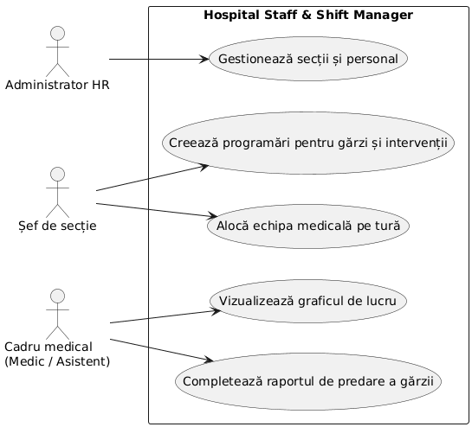

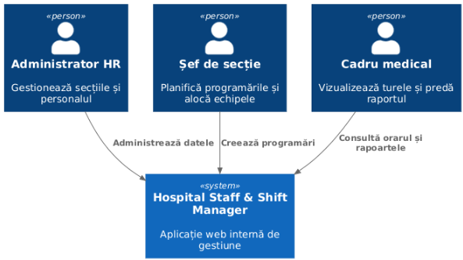
Diagrama de context ilustreaza actorii principali din cadrul spitalului si modul in care acestia interactioneaza cu sistemul informatic central, evidentiind fluxul operational de la nivelul interfetei web pana la stocarea datelor.

Diagrama entitati
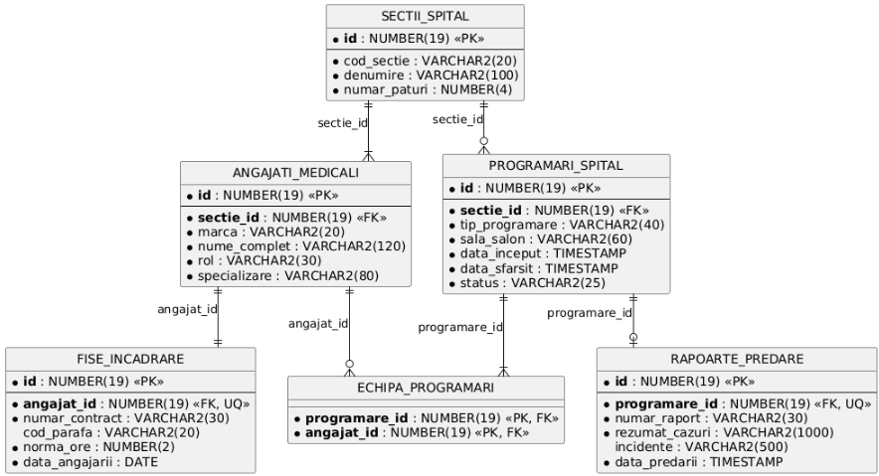
Schema bazei de date relationale transpune modelul de clase in tabele PostgreSQL definind cheiule primare, cheile straine pentru mentinerea intergritatii referentiale, constrangerile de unicitate pentru relatiile 1:1, precum si tabela asociativa ECHIPA_PROGRAMARI care rezolva relatia de tip many-to-many.

Diagrama SQL
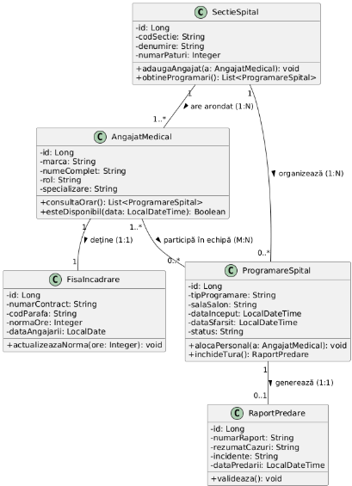
Modelul conceptual al claselor prezinta entitatile principale ale aplicatiei, atributele si metodele acestora, precum si toate cele patru tipuri de relatii structurale solicitate, one-to-one (angajat si fisa de incadrare), one-to-many (intre sectie si angajati), many-to-one (programare si sectie) si many-to-many (angajati si programarile in echipa).

Diagramele pot fi desenate cu PlantUML/Mermaid, ex:
@startuml
!include https://raw.githubusercontent.com/plantuml-stdlib/C4-PlantUML/master/C4_Context.puml
Person(admin, "Administrator HR", "Gestionează secțiile și personalul")
Person(sef, "Șef de secție", "Planifică programările și alocă echipele")
Person(user, "Cadru medical", "Vizualizează turele și predă raportul")
System(system, "Hospital Staff & Shift Manager", "Aplicație web internă de gestiune")
Rel(admin, system, "Administrează datele")
Rel(sef, system, "Creează programări")
Rel(user, system, "Consultă orarul și rapoartele")
@enduml

